Challenge mathématique 2023 – 2024 Manche 1 niveau maternelle

Vous trouverez en annexe un document d’accompagnement présentant un exemple de démarche pour la résolution de problèmes au cycle 1.
Deux typologies de problèmes sont à traiter au cours de cette manche. Ces deux typologies peuvent être travaillées simultanément sur une semaine ou quinze jours ou successivement. Vue d’ensemble (en simultané) :
 | Jour 1 Séance de découverte et d’entraînement  Typologie 1 : Problèmes du type parties-tout (réunion de deux quantités) : recherche du tout |  | Jour 2 Séance de découverte et d’entraînement  Typologie 2 : Problèmes du type transformation (positive ou négative) : recherche de l’état final |  |  | Jour 3 Séance de réinvestissement  (typologies 1 et 2) | Jour 4 Séance d’évaluation  (typologies 1 et 2)
 | « Je découvre »  Problème de découverte | « Je m’entraîne »  Problème d’entraînement | « Je découvre »  Problème de découverte | « Je m’entraîne »  Problème d’entraînement |  | « J’approfondis »  Problème de réinvestissement | « Je m’évalue »  Problème d’évaluation
Typologie 1 et 2 sur une semaine – monolingue | Les assiettes  Il y a 4 assiettes sur la table et 5 assiettes dans le placard. Combien y a-t-il d’assiettes en tout ? | Les voitures  Il y a 3 voitures sur le tapis et 3 voitures dans le bac. Combien y a-t-il de voitures en tout ? | Les ballons  J’ai 10 ballons dans ma caisse. J’en lance 3. Combien y en a-t-il maintenant dans la caisse ? | Les cartes  J’ai 7 cartes dans ma poche. J’en perds 3 pendant la récréation. Combien cela me fait-il de cartes à la fin de la récréation ? |  | Problèmes du type parties-tout (réunion de deux quantités) : recherche du tout  Les gâteaux d’anniversaire  Voici le gâteau de Benoît.  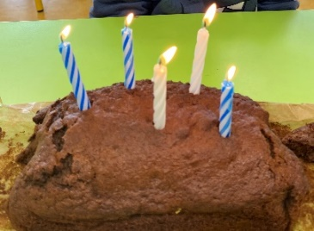  Maevy fête aussi son anniversaire : elle a 3 ans.  Combien faut-il de bougies à la maîtresse pour décorer les gâteaux de Benoît et de Maevy ? | Problèmes du type parties-tout (réunion de deux quantités) : recherche du tout  Les colliers de perles  Jade a fait un collier avec 2 perles bleues et 5 perles vertes. Combien de perles Jade a-t-elle utilisées en tout ?  Différencié : voir problème adapté pour les MS
 |  |  |  |  |  | Problèmes du type transformation (positive ou négative) : recherche de l’état final  Les feutres  J’ai 2 feutres. Voici ce que me donne Kevin :  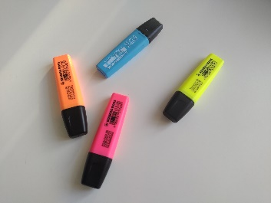  Combien ai-je de feutres maintenant ? | Problèmes du type transformation (positive ou négative) : recherche de l’état final  Les clémentines  J’ai 7 clémentines dans mon panier. J’en mange 2. Combien y a-t-il de clémentines maintenant dans mon panier ?  Différencié : voir problème adapté pour les MS
Typologie 1 et 2 sur une semaine – bilingue |  | Bilingue – Die Autos  Auf dem Teppich sind drei Autos und in der Kiste sind auch drei Autos. Wie viele Autos sind es insgesamt ? |  | Bilingue – Die Karten  Ich habe 7 Karten in der Tasche.  In der Pause verliere ich 3 Karten.  Wie viele Karten habe ich nach der Pause ? |  | Bilingue – Der Geburtstagskuchen  Hier ist der Kuchen von Benoît.  Maevy feiert auch ihren Geburtstag: Sie wird 3 Jahre alt.  Wie viele Kerzen braucht die Lehrerin, um die Kuchen von Benoît und Maevy zu dekorieren ?
Bilingue – Die Textmarker
Ich habe schon 2 Textmarker. Auf dem Foto siehst du, was Kevin mir gibt.
Wie viele Textmarker habe ich jetzt?
MS | Les assiettes (MS)  Il y a 2 assiettes sur la table et 2 assiettes dans le placard. Combien y a-t-il d’assiettes en tout ? | Les voitures (MS)  Il y a 2 voitures sur le tapis et 1 voiture dans le bac. Combien y a-t-il de voitures en tout ? | Les ballons (MS)  J’ai 5 ballons dans ma caisse. J’en lance 3. Combien y en a-t-il maintenant dans la caisse ? | Les cartes (MS)  J’ai 4 cartes dans ma poche. J’en perds 1 pendant la récréation. Combien cela me fait-il de cartes à la fin de la récréation ? |  | Les gâteaux d’anniversaire (MS)  Voici le gâteau de Louis.  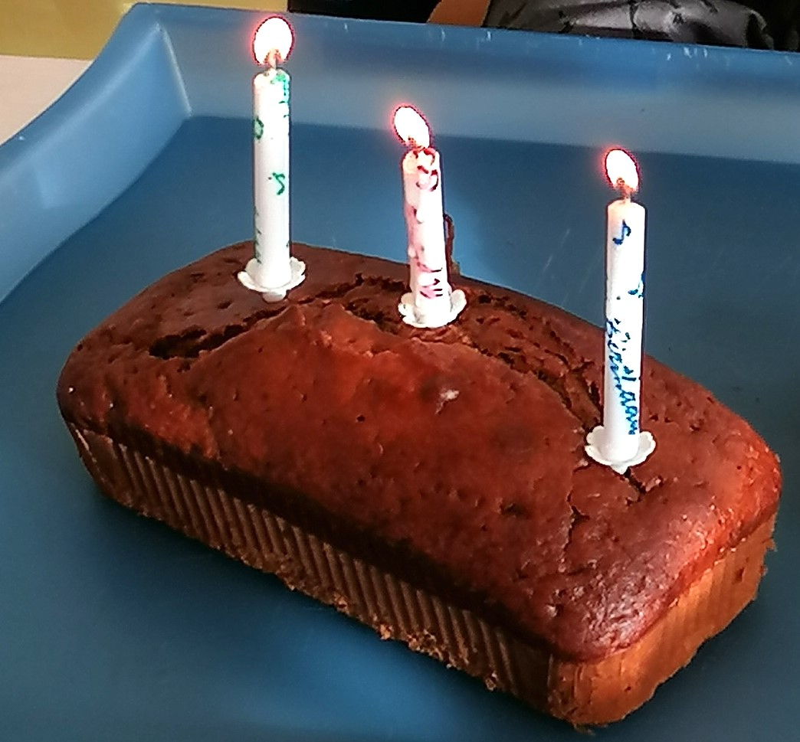  La mascotte de la classe fête aussi son anniversaire : elle a 1 an.  Combien faut-il de bougies à la maîtresse pour décorer les gâteaux de Louis et de la mascotte ?  Les feutres (MS)  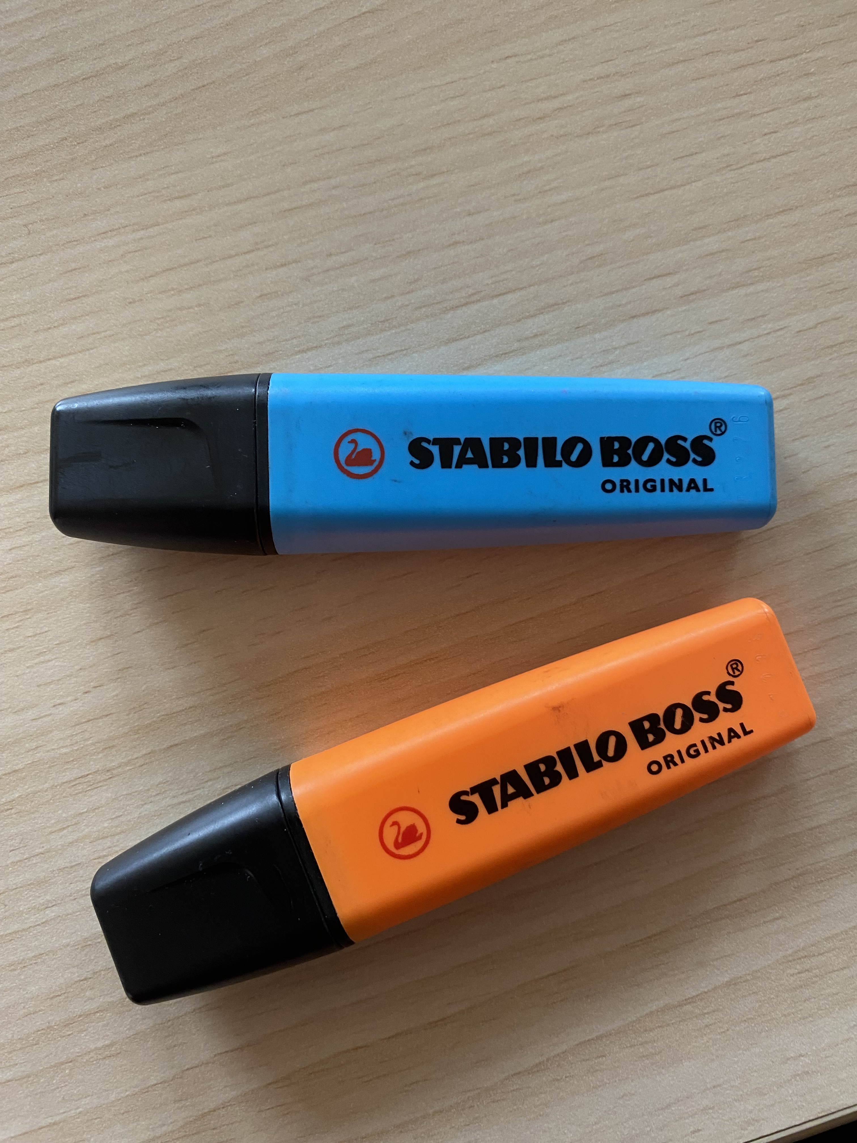  J’ai 1 feutre. Voici ce que me donne Kevin :  Combien ai-je de feutres maintenant ? | Les colliers de perles (MS)  Kaïs a fait un collier avec 2 perles jaunes et 3 perles rouges. Combien de perles Kaïs a-t-il utilisées en tout ?  Les clémentines (MS)  J’ai 4 clémentines dans mon panier. J’en mange 2.  Combien y a-t-il de clémentines maintenant dans mon panier ?
PS | Les assiettes (PS)  Il y a 1 assiette sur la table et 1 assiette dans le placard. Combien y a-t-il d’assiettes en tout ?
Bonus 1 : Problème atypique algébrique  Le goûter de Noël  Une clémentine coûte 1€ et un chocolat vaut 2€. Sophie achète 4 aliments qui coûtent 6 euros en tout.  Combien Sophie a-t-elle acheté de chocolats et de clémentines ? |  |  |  |  | Bonus 2 : Production d’énoncé  Vous pouvez utiliser l’image ci-dessous pour produire avec vos élèves un énoncé de problèmes de l’une des typologies travaillées à cette manche.  
Note pour l’enseignant concernant les problèmes imagés (jour 3) :
Plusieurs interprétations de l’image sont possibles, donc plusieurs réponses sont possibles. La verbalisation qui peut découler de ces interprétations peut être riche, et doit être encouragée car elle renforce la flexibilité et développe l’esprit critique des élèves.

